**Paragraph Writing การเขียนพารากราฟ**

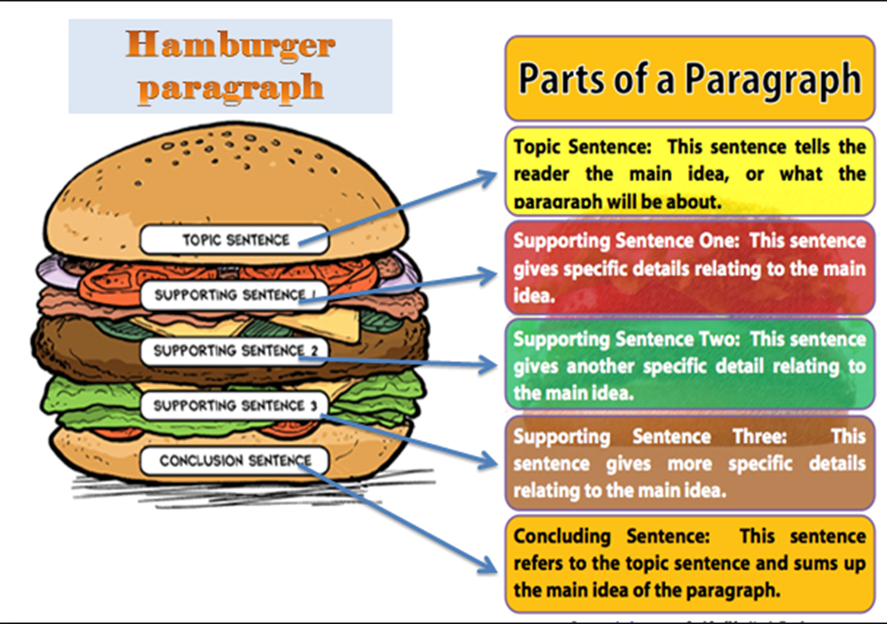

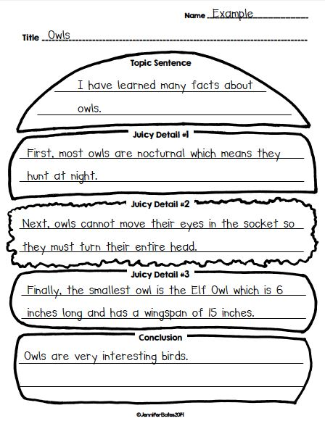

**Topic Sentence**: ฉันได้เรียนรู้ข้อเท็จจริงเกี่ยวกับนกฮูกแล้ว

**Supporting Sentence 1**: อย่างแรกเลย นกฮูกส่วนใหญ่เป็นธรรมชาติซึ่งหมายความว่าพวกมันออกล่าตอนกลางคืน

**Supporting Sentence 2**: ต่อไป นกฮูกไม่สามารถขยับตาในเบ้าตาได้จึงต้องหันหัวทั้งหมด

**Supporting Sentence 3**: สุดท้ายนกฮูกที่เล็กที่สุดคือ ELF Owl ซึ่งมีความยาว 6 นิ้วและมีปีกกว้าง 15 นิ้ว

**Conclusion:** นกฮูกเป็นสัตว์ที่น่าสนใจมากๆ

Fred has terrible eating habits. He often skips breakfast at home and buys a candy bar at school. For lunch, he usually has French fries, soda, and more candy. After that he takes a nap When the class finishes, he gets junk food from vending machines. He never eats fresh fruit or vegetables. In the evening, he eats more junk food. On weekends, he goes to cinema and enjoys shopping a lot. Fred needs to make some changes in his diet.

เฟร็ดมีนิสัยการกินที่แย่มาก เขามักจะงดอาหารเช้าที่บ้านและซื้อลูกกวาดที่โรงเรียน สำหรับมื้อกลางวัน เขามักจะมีเฟรนช์ฟราย น้ำอัดลม และลูกอมอีกมาก หลังจากนั้นเขาก็งีบหลับ เมื่อเลิกเรียนเขาได้รับอาหารขยะจากตู้ขายของอัตโนมัติ เขาไม่เคยกินผลไม้หรือผักสด ในตอนเย็นเขากินอาหารขยะมากขึ้น ในวันหยุดสุดสัปดาห์ เขาไปดูหนังและเพลิดเพลินกับการช้อปปิ้งเป็นอย่างมาก เฟร็ดจำเป็นต้องเปลี่ยนแปลงอาหารบางอย่าง

Paragraph นี้ topic sentence คือ Fred has terrible eating habits.

โดยมี supporting sentences คือ

โดยประโยคที่ไม่เกี่ยวข้องกับ topic sentence คือ

After that he takes a nap.

On weekends, he goes to cinema and enjoys shopping a lot.

**4 ประโยคสรุป (concluding sentence)**

อนุเฉทบางเรื่องอาจมีประโยคสรุปปิดท้ายด้วยก็ได้

โดยที่ 1 อาจเป็นการสรุปใจความสำคัญเป็นการนำผู้อ่านสู่ใจความหลักของเรื่อง

Last year, I had fun on a Europe trip. I went with my best friend. We spent a week traveling around Germany. We flied to Bremen first and next day we caught a train to Wurzburg. We enjoyed our time in museums and souvenir shops. We went skiing on the top of mountain. The food was really delicious. I extremely had a great time in Germany with my friend.

ปีที่แล้วฉันไปเที่ยวยุโรปอย่างสนุกสนาน ฉันไปกับเพื่อนที่ดีที่สุดของฉัน เราใช้เวลาหนึ่งสัปดาห์เดินทางไปทั่วเยอรมนี เราบินไปเบรเมินก่อน แล้ววันถัดไปก็ขึ้นรถไฟไปเวิร์ซบวร์ก เราสนุกกับเวลาของเราในพิพิธภัณฑ์และร้านขายของที่ระลึก เราไปเล่นสกีบนยอดเขา อาหารอร่อยจริงๆ ฉันมีช่วงเวลาที่ดีมากในเยอรมนีกับเพื่อนของฉัน

Topic sentence คือ Last year, I had fun on a Europe trip.

Concluding sentence คือ I extremely had a great time in Germany with my friend.

ตัวอย่างเพิ่มเติม

1. **Topic sentence**

After graduating from high school, many students go on to university, but their reasons for entering higher education vary. = controlling idea

หลังจากเรียนจบมัธยมปลาย นักเรียนหลายคนเข้ามหาวิทยาลัย แต่เหตุผลในการเข้าศึกษาระดับอุดมศึกษาแตกต่างกันไป

**Supporting points** : 1 To study a particular subject in depth. 2 To prepare for a future career. 3 To make friends and enjoy an active social life. 1 เพื่อศึกษาเรื่องใดเรื่องหนึ่งอย่างเจาะลึก 2 เพื่อเตรียมพร้อมสำหรับอาชีพในอนาคต 3 เพื่อสร้างสัมพันธไมตรีกับเพื่อนและสนุกกับชีวิตทางสังคมที่กระตือรือร้น

**Concluding sentence** : To sum up, students go to university for a variety of reasons : to study a particular field, to find a good job, or to make friends.

โดยสรุป นักศึกษาไปมหาวิทยาลัยด้วยเหตุผลหลายประการ : เพื่อศึกษาสาขาวิชาเฉพาะ เพื่อหางานที่ดี หรือเพื่อหาเพื่อนใหม่

1. **Topic sentence**

After graduating from high school, many students go on to university because it will help them in their future career.

หลังจากเรียนจบมัธยมปลาย นักเรียนหลายคนเข้ามหาวิทยาลัยเพราะจะช่วยพวกเขาในการประกอบอาชีพในอนาคต

**Supporting points** : 1 They can obtain a university degree. 2 They can gain specialized knowledge. 3 They can learn practical skills.

1 พวกเขาสามารถได้รับปริญญามหาวิทยาลัย 2 พวกเขาสามารถได้รับความรู้เฉพาะ 3 พวกเขาสามารถเรียนรู้ทักษะการปฏิบัติ

**Concluding sentence** : To summarize, with their degree, specialized knowledge, and practical skills, university graduates have an advantage in the job market, and for some students, this is the main reason for attending university.

โดยสรุปด้วยระดับปริญญา ความรู้เฉพาะทาง และทักษะภาคปฏิบัติ ผู้สำเร็จการศึกษาระดับมหาวิทยาลัยมีข้อได้เปรียบในตลาดงาน และสำหรับนักศึกษาบางคน นี่คือเหตุผลหลักในการเข้ามหาวิทยาลัย

1. **Topic sentence**

Some students go on to university for reasons other than academic study. นักเรียนบางคนไปมหาวิทยาลัยด้วยเหตุผลอื่นนอกเหนือจากการศึกษาเชิงวิชาการ

**Supporting points** : 1 To meet many people. 2 To enjoy sports and hobbies. 3 To find a better career in the future. 1 เพื่อพบปะผู้คนมากมาย 2 เพื่อเพลิดเพลินกับกีฬาและงานอดิเรก 3 เพื่อหาอาชีพที่ดีกว่าในอนาคต

**Concluding sentence** : In short, some students go to university not to study but to socialize with other students, participate in club activities, or to find a good job.

กล่าวโดยสรุป นักศึกษาบางคนไปมหาวิทยาลัยเพื่อไม่ได้เรียนแต่เพื่อพบปะกับนักศึกษาคนอื่นๆ เข้าร่วมกิจกรรมชมรม หรือการหางานที่ดี

2 อาจเป็นการแสดงความเห็นส่วนตัวของผู้เขียน

My sister, Maria, is my idol. She graduated from one of the leading university in England with honors. She gets a good job in an international organization and has a chance to go around the world. I wish I can be as successful in working as my sister. A lot of people love her a lot. That is because she is helpful and willing to help whoever gets in trouble. Of course she is a good daughter and sister in our family. She always teach homework for me and give me advice any time I face problems both academic or personal. I admire Maria because she is smart, friendly and kind.

น้องสาวของฉัน มาเรีย เป็นไอดอลของฉัน เธอสำเร็จการศึกษาจากมหาวิทยาลัยชั้นนำแห่งหนึ่งในอังกฤษด้วยเกียรตินิยม เธอได้งานที่ดีในองค์กรระดับนานาชาติและมีโอกาสเดินทางไปทั่วโลก ฉันหวังว่าฉันจะประสบความสำเร็จในการทำงานเหมือนพี่สาวของฉัน หลายคนรักเธอมาก นั่นก็เพราะว่าเธอคอยช่วยเหลือและเต็มใจช่วยเหลือใครก็ตามที่มีปัญหา แน่นอนว่าเธอเป็นลูกสาวและน้องสาวที่ดีของครอบครัวเรา เธอมักจะสอนการบ้านให้ฉันและให้คำแนะนำทุกครั้งที่ฉันประสบปัญหาทั้งทางวิชาการและเรื่องส่วนตัว ฉันชื่นชมมาเรียเพราะเธอฉลาด เป็นมิตร และใจดี

Topic sentence คือ My sister, Maria, is my idol. น้องสาวของฉัน มาเรีย เป็นไอดอลของฉัน

Concluding sentence คือ I admire Maria because she is smart, friendly and kind. ฉันชื่นชมมาเรียเพราะเธอฉลาด เป็นมิตร และใจดี

**ตัวอย่างเพิ่มเติม**

**Topic sentence** : My father taught me the importance of saving money.

พ่อของฉันสอนฉันถึงความสำคัญของการออมเงิน

**Concluding Sentence :** As you can see, money is very important for my dreams so I am thankful my father showed me how to save.

อย่างที่คุณเห็น เงินเป็นสิ่งสำคัญมากสำหรับความฝันของฉัน ฉันจึงรู้สึกขอบคุณที่พ่อของฉันแสดงให้ฉันเห็นถึงวิธีการออม

**The concluding sentence sometimes begins with:**

* In summary, In short,  In conclusion, In brief,
* As you can see, On the whole, That's why...

**แบบฝึกหัด**

For each of the following examples, write a concluding sentence that restates the controlling idea in the topic sentence and summarizes the supporting points.

1 **Topic sentence** : Living in a dormitory brings a number of benefits to university students.

การใช้ชีวิตในหอพักมีประโยชน์มากมายสำหรับนักศึกษามหาวิทยาลัย

**Supporting points** : 1 They can make friends. They can learn social skills. They can save money.

พวกเขาสามารถหาเพื่อนได้ พวกเขาสามารถเรียนรู้ทักษะทางสังคม พวกเขาสามารถประหยัดเงิน

**Concluding sentence** : In short, : University students benefit from living in a dorm for a variety of reasons

โดยสรุปแล้ว นักศึกษามหาวิทยาลัยได้ประโยชน์จากการอยู่หอพักด้วยเหตุผลหลายประการ

2 **Topic sentence** : Good academic writing skills help students in several ways in university and beyond. ทักษะการเขียนเชิงวิชาการที่ดีจะช่วยนักศึกษาในด้านต่างๆ ทั้งในมหาวิทยาลัยและที่อื่นๆ

**Supporting points** : 1 They help student complete university assignments successfully. 2 They lead to good grades. They help students in their future career.

พวกมันช่วยให้นักเรียนทำงานมอบหมายในมหาวิทยาลัยให้สำเร็จ 2 พวกมันนำพามาซึ่งการทำคะแนนได้ดี พวกมันช่วยนักเรียนในอาชีพการงานในอนาคต

**Concluding sentence** : In summary, students benefit from good academic writing skills in a variety of ways in university and beyond. For example, they assist students in successfully completing university assignments, they result in high grades, and they assist students in preparing for their future careers.

โดยสรุป นักศึกษาจะได้รับประโยชน์จากทักษะการเขียนเชิงวิชาการที่ดีในด้านต่างๆ ในมหาวิทยาลัยและในระดับอื่นๆ ตัวอย่างเช่น พวกมัน(ทักษะการเขียนเชิงวิชาการ)ช่วยให้นักเรียนทำงานมอบหมายในมหาวิทยาลัยให้สำเร็จ ผลการเรียนดี และช่วยนักเรียนในการเตรียมตัวสำหรับอาชีพในอนาคต

**Paragraph writing**

**The Secrets to a Successful Restaurant.**

There are 4 keys to running a successful restaurant. First, the food must taste good. Boring or bad food will not bring in customers. Second, the dining room must be a comfortable and attractive place. People should feel good spending time in the restaurant. Third, there must be good service. Both the kitchen staff and the servers need to do their job well. Finally, the price must be right. There must be a good match between the cost and the dining experience. A restaurant that does well in these four areas will be a success.

เคล็ดลับสู่ร้านอาหารที่ประสบความสำเร็จ

มี 4 กุญแจสำคัญในการดำเนินธุรกิจร้านอาหารที่ประสบความสำเร็จ อย่างแรก อาหารต้องรสชาติดี อาหารที่น่าเบื่อหรือไม่ดีจะไม่นำลูกค้าเข้ามา ประการที่สอง ห้องอาหารจะต้องเป็นสถานที่ที่สะดวกสบายและน่าดึงดูดใจ ผู้คนควรรู้สึกดีที่ได้ใช้เวลาอยู่ในร้านอาหาร ประการที่สาม จะต้องมีการบริการที่ดี ทั้งพนักงานในครัวและเซิร์ฟเวอร์ต้องทำงานได้ดี สุดท้ายราคาก็ต้องถูก จะต้องมีการจับคู่ที่ดีระหว่างค่าใช้จ่ายและประสบการณ์การรับประทานอาหาร ร้านอาหารที่ทำผลงานได้ดีใน 4 ด้านนี้จะประสบความสำเร็จ

Topic ……………………………………………………………………………………..

Topic sentence……………………………………………………………………………

Supporting sentence 1 …………………………………………………………………

Supporting sentence 1.1 ………………………………………………………………

Supporting sentence 2 …………………………………………………………………

Supporting sentence 2.1 ………………………………………………………………

Supporting sentence 3 …………………………………………………………………

Supporting sentence 3.1 ………………………………………………………………

Supporting sentence 4 …………………………………………………………………

Supporting sentence 4.1 ………………………………………………………………

Conclusion…………………………………………………………………………………

**A wonderful City**

There are three main reasons why I love Florence, Italy. First of all, I enjoy the people of Florence. They are friendly, interesting, and good-looking. Second, I like to hear people speak Italian. I think it is a beautiful language. Finally, I love the food in Florence. You can get delicious things to eat in the markets, shops, and restaurants. The people, language, and food make Florence one of my favorite places.

เมืองที่แสนวิเศษ

มีเหตุผลหลักสามประการที่ทำให้ฉันหลงรักเมืองฟลอเรนซ์ ประเทศอิตาลี ประการแรก ฉันชอบชาวฟลอเรนซ์ พวกเขาเป็นมิตร น่าสนใจ และดูดี ประการที่สอง ฉันชอบได้ยินคนพูดภาษาอิตาลี ฉันคิดว่ามันเป็นภาษาที่สวยงาม ในที่สุด ฉันชอบอาหารในฟลอเรนซ์ คุณสามารถหาซื้อของอร่อยในตลาด ร้านค้า และร้านอาหารได้ ผู้คน ภาษา และอาหารทำให้ฟลอเรนซ์เป็นหนึ่งในสถานที่โปรดของฉัน

Topic ……………………………………………………………………………………..

Topic sentence……………………………………………………………………………

Supporting sentence 1 …………………………………………………………………

Supporting sentence 1.1 ………………………………………………………………

Supporting sentence 2 …………………………………………………………………

Supporting sentence 2.1 ………………………………………………………………

Supporting sentence 3 …………………………………………………………………

Supporting sentence 3.1 ………………………………………………………………

Conclusion…………………………………………………………………………………..

The power of Television

Television has a big influence on children today. In some countries, children spend a lot of time watching it. **For example,** in the United States, the average child watches television three or four hours a day. Many children spend more time each year in front of a TV than in a school. As a result, television can influence how children think and act.

โทรทัศน์มีอิทธิพลอย่างมากต่อเด็กในปัจจุบัน ในบางประเทศ เด็ก ๆ ใช้เวลามากในการดู ตัวอย่างเช่น ในสหรัฐอเมริกา เด็กโดยเฉลี่ยดูโทรทัศน์สามหรือสี่ชั่วโมงต่อวัน เด็กหลายคนใช้เวลาอยู่หน้าทีวีในแต่ละปีมากกว่าที่โรงเรียน ผลก็คือ โทรทัศน์สามารถมีอิทธิพลต่อวิธีที่เด็กคิดและทำ

Topic ……………………………………………………………………………………..

Topic sentence……………………………………………………………………………

Supporting sentence 1 …………………………………………………………………

Supporting sentence 1.1 ………………………………………………………………

Conclusion………………………………………………………………………………..

**Exercise 2 : Complete the paragraph**

**My Future**

I have three major goals for my future. First, I want to finish my

Bachelor degree in English major with honor in Yala Rajabhat University. This will make

my parents very proud of myself. Second, I want to be a flight attendant in Thai airline. I

love flying all over the world Finally, I want to make a lot of money in order to buy

something such as a house, a car and so on. I will be diligent and save up every month.

In summary, I am going to do my best to reach these three goals.

ฉันมีสามเป้าหมายหลักสำหรับอนาคตของฉัน อันดับแรก ฉันต้องการเรียนให้จบปริญญา

ตรีในเอกอังกฤษเกียรตินิยม ม.ราชภัฏยะลา นี้จะทำให้พ่อแม่ของฉันภูมิใจในตัวฉันมากๆ ประการ

ที่ สอง ฉันต้องการเป็นพนักงานต้อนรับบนเครื่องบินของสายการบินไทย ฉันรักการบินทั้งหมด

ทั่วโลก สุดท้ายนี้ ฉันต้องการหาเงินเป็นจำนวนมากเพื่อซื้อสิ่งของต่างๆเช่นบ้าน รถ และอื่นๆ ฉัน

จะขยันและเก็บออมทุกเดือน สรุปคือฉันจะพยายามอย่างเต็มที่เพื่อให้บรรลุเป้าหมายทั้งสามนี้

**Exercise 2 : Write your own paragraph using this outline as a guide.**

Topic………………………………………………………………………………………..

Topic sentence……………………………………………………………………………

Supporting sentence 1 …………………………………………………………………

Supporting sentence 1.1 ………………………………………………………………

Supporting sentence 2 …………………………………………………………………

Supporting sentence 2.1 ………………………………………………………………

Supporting sentence 3 …………………………………………………………………

Supporting sentence 3.1 ………………………………………………………………

Conclusion ………………………………………………………………………………..